Создание и редактирование базы муниципальных образований
для системы электронного мониторинга
(проводит региональный оператор)

В базу вносятся все муниципальные образования второго уровня Вашего региона, то есть городские округа и сельские муниципальные районы.
Если в регионе есть региональные (а не муниципальные) ОУ, для них создается особый “муниципалитет” под названием «Федеральные образовательные учреждения и образовательные учреждения субъекта РФ», так как их финансирование осуществляется, минуя муниципальные органы образования.
  - Формирование базы муниципальных образований

Войдите в свой рабочий кабинет регионального оператора (по ссылке Кабинет в левой части страницы).
В центральной части Вы увидите название региона, к работе с которым Вы имеете доступ. Рассмотрим Ваши действия на примере Республики Мордовия (предположим, вы оттуда):

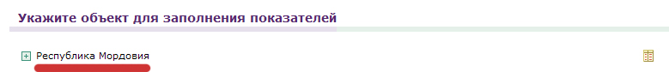

При нажатии на плюсик, стоящий рядом с названием региона, Вы перейдете к списку Муниципальных образований данного региона, уже включенных в базу данных (если таковые имеются). Например:

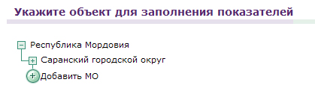
«Саранский городской округ» - это Муниципальное образование второго уровня, уже внесенное в таблицу. В нижней части Вы видите круглую кнопочку «Добавить МО»:

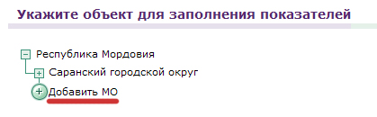
_____________________________

При нажатии на кнопку появится окошко, в которое нужно внести название Муниципального образования (рядом появится подсказка).

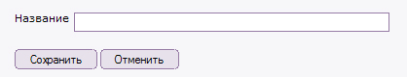

Внимание: название МО вносится в соответствии с Уставом
Например, мы вносим Муниципальное образование «Рузаевский муниципальный район»:

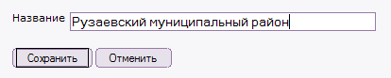
После нажатия на кнопку «Сохранить» внесенное Муниципальное образование будет отражено в списке в алфавитном порядке:
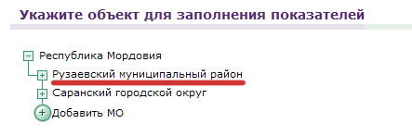
____________________________
Примечание – Здесь доступны операции копирования и вставки названий из внешнего файла. Рекомендуем подготовить такой файл заранее.

- Редактирование базы

В правой части страницы напротив названия МО Вы увидите три иконки:

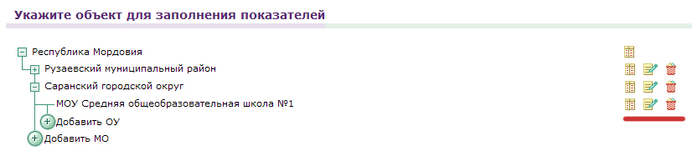
____________________________

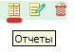
При нажатии на первую иконку Вы перейдете к отчетам по пункту, напротив которого стоит выбранная Вами иконка (региону, или муниципальному образованию, или образовательному учреждению). На данный момент Вы сможете войти в раздел, но пока Вы не сформируете список МО и ОУ, там не будет рабочих таблиц.
____________________________

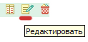
При нажатии на вторую иконку Вы перейдете в режим редактирования названия данного пункта (муниципального образования или образовательного учреждения). Вы можете воспользоваться этой иконкой, если обнаружили ошибку в названии и хотите ее исправить.
____________________________

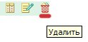
Третья иконка предназначена для удаления выбранного пункта (муниципального образования или образовательного учреждения) из списка.

____________________________

Функции редактирования и удаления будут доступны Вам только в период формирования базы муниципальных образований и образовательных учреждений. В дальнейшем ваши права будут изменены и эти функции станут для вас недоступны.

